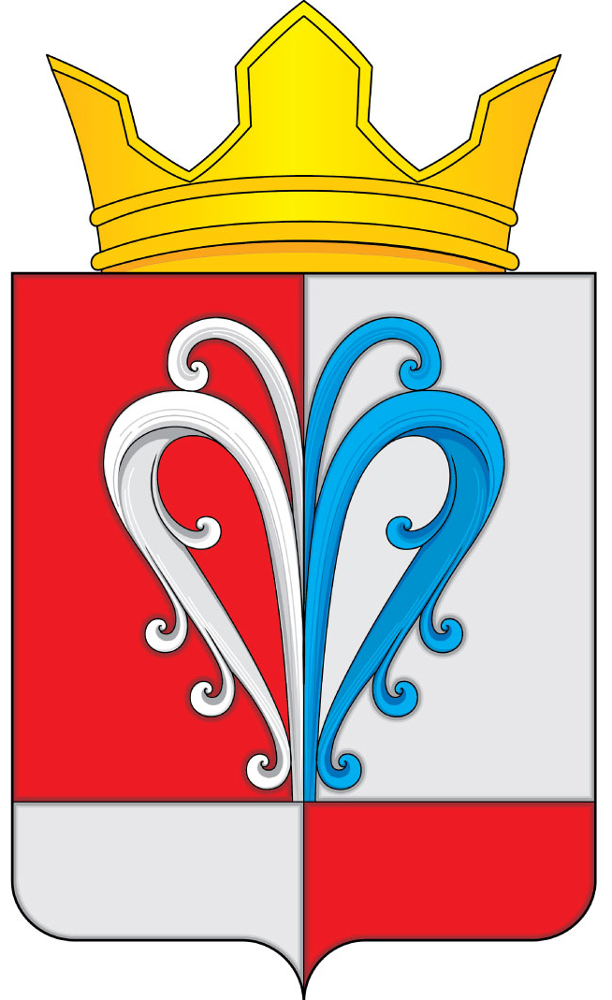
РОССИЙСКАЯ ФЕДЕРАЦИЯ
КАМЧАТСКИЙ КРАЙ
ЕЛИЗОВСКИЙ МУНИЦИПАЛЬНЫЙ РАЙОН
СОБРАНИЕ ДЕПУТАТОВ
НАЧИКИНСКОГО СЕЛЬСКОГО ПОСЕЛЕНИЯ

РЕШЕНИЕ

«13» октября 2020г.  14-я очередная сессия 4-го созыва | № 41
О признании утратившим силу Решения Собрания депутатов Начикинского сельского поселения от 14.08.2012 №102 «Об утверждении Положения «О размерах и условиях оплаты труда депутатов, выборных должностных лиц местного самоуправления, осуществляющие свои полномочия на постоянной основе, муниципальных служащих и работников органов местного самоуправления, замещающих должности не являющиеся должностями муниципальной службы Начикинского сельского поселения»

Руководствуясь Уставом Начикинского сельского поселения,
Собрание депутатов Начикинского сельского поселения РЕШИЛО:

1. Решение Собрания депутатов Начикинского сельского поселения от 14.08.2012 №102 «Об утверждении Положения «О размерах и условиях оплаты труда депутатов, выборных должностных лиц местного самоуправления, осуществляющие свои полномочия на постоянной основе, муниципальных служащих и работников органов местного самоуправления, замещающих должности не являющиеся должностями муниципальной службы Начикинского сельского поселения», признать утратившим силу.

Председатель Собрания депутатов
Начикинского сельского поселения О.М. Хрюкина

